社内研修用サービス管理システム  
画面・機能設計

2023年4月10日更新

内容

1 ログイン画面 3

2 加入者検索条件画面 4

2.1 構成 4

2.2 イベント 4

3 加入者検索結果一覧画面 5

3.1 構成 5

3.2 イベント 5

4 加入者編集画面 7

4.1 構成 7

4.1.1 モード 8

4.1.2 運用料金 8

4.2 イベント 8

改定履表

|  |  |  |
| --- | --- | --- |
| No | 改定日 | 改定内容 |
|  | 今日 | 初版 |
|  |  |  |
|  |  |  |
|  |  |  |

# ログイン画面

|  |  |
| --- | --- |
| 画面ID | KAP900V000 |
| 画面名 | ログイン |

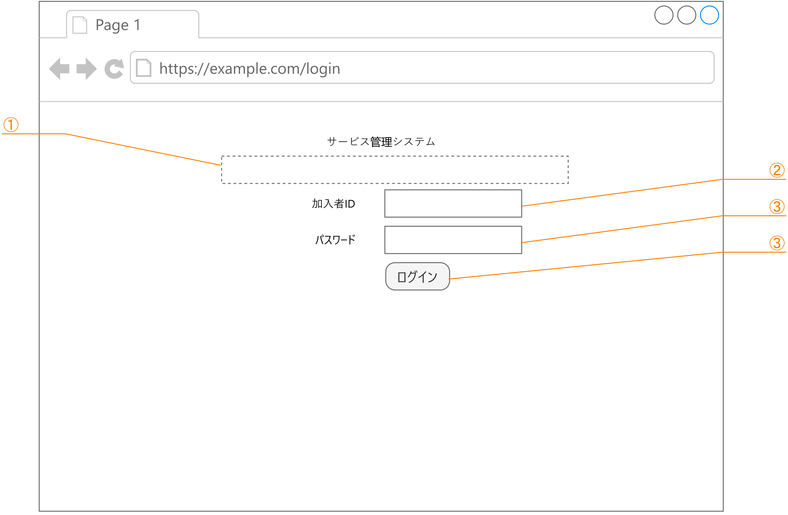

|  |  |  |  |  |  |
| --- | --- | --- | --- | --- | --- |
| No | 項目ID | 項目名 | 項目タイプ | 制限 | 備考 |
| ① | message | メッセージ | テキスト |  |  |
| ② | accountId | 加入者ID | テキスト |  |  |
| ③ | password | パスワード | パスワード |  |  |
| ④ | login | ログイン | ボタン |  |  |

# トップ画面

|  |  |
| --- | --- |
| 画面ID | KA000V000 |
| 画面名 | トップ画面 |

## 構成

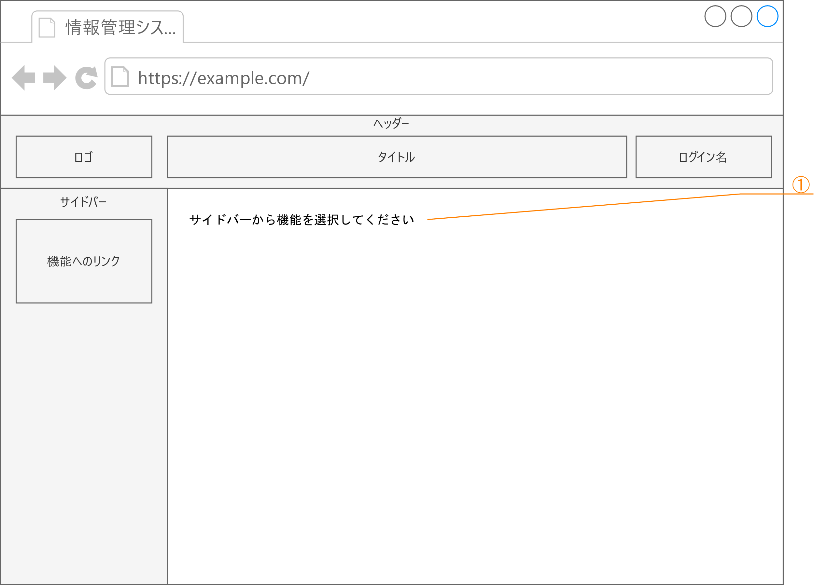

|  |  |  |  |  |  |
| --- | --- | --- | --- | --- | --- |
| No | 項目ID | 項目名 | 項目タイプ | 制限 | 備考 |
| ① | ― | ― | ラベル | ― | 固定メッセージを表示する。 |

## イベント

なし

# 加入者検索条件画面

|  |  |
| --- | --- |
| 画面ID | KA010V000 |
| 画面名 | 加入者検索条件 |

## 構成

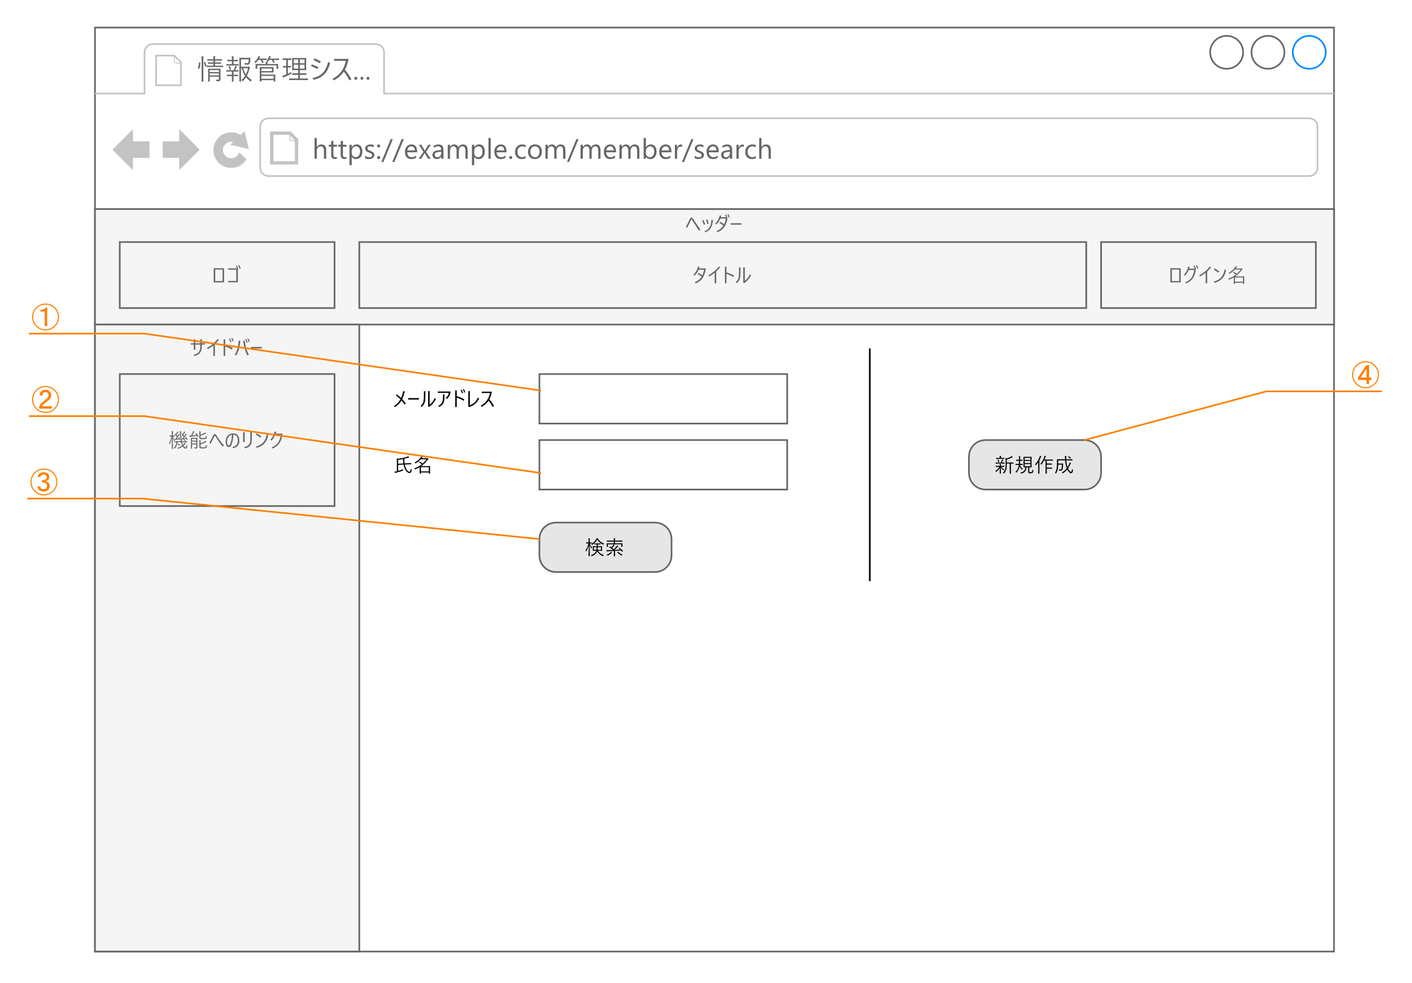

|  |  |  |  |  |  |
| --- | --- | --- | --- | --- | --- |
| No | 項目ID | 項目名 | 項目タイプ | 制限 | 備考 |
| ① | mail | メールアドレス | テキスト | ― |  |
| ② | name | 氏名 | テキスト | ― |  |
| ③ | search | 検索 | ボタン | ― |  |
| ④ | addAccount | 新規作成 | ボタン | ― |  |

## イベント

|  |  |  |  |
| --- | --- | --- | --- |
| No | 項目ID | イベント | アクション |
| 1 | search | クリック | 入力された「メールアドレス」と「氏名」を条件に加入者情報を検索した結果を「加入者検索結果一覧画面」として表示す。 |
| 2 | addAccount | クリック | 追加モードで「加入者編集画面」を表示する。 |

# 加入者検索結果一覧画面

|  |  |
| --- | --- |
| 画面ID | KA010V010 |
| 画面名 | 加入者検索結果一覧画面 |

## 構成

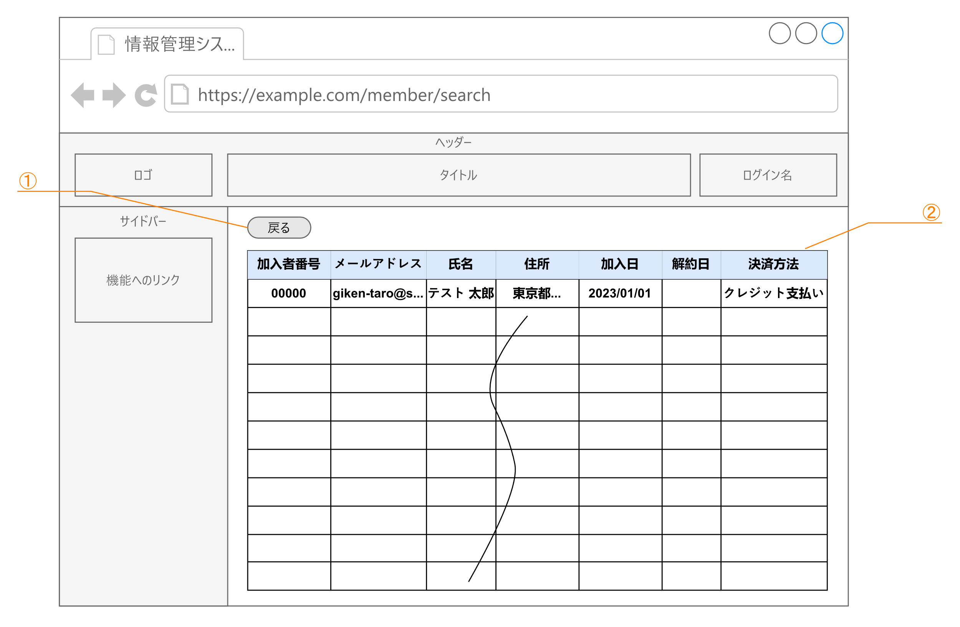

|  |  |  |  |  |  |
| --- | --- | --- | --- | --- | --- |
| No | 項目ID | 項目名 | 項目タイプ | 制限/書式 | 備考 |
| ① | back | 戻る | ボタン | ― |  |
| ② | result | 検索結果一覧 | テーブル | ― | 行数制限なし |
|  | (項目) | 加入者ID | リンク | ― | クリックすると加入者情報編集画面を表示。 |
|  |  | メールアドレス | テキスト | ― |  |
|  |  | 氏名 | テキスト | ― |  |
|  |  | 住所 | テキスト | ― |  |
|  |  | 加入日 | テキスト | YYYY/MM/DD |  |
|  |  | 解約日 | テキスト | YYYY/MM/DD |  |
|  |  | 支払方法 | テキスト | ― |  |

## イベント

|  |  |  |  |
| --- | --- | --- | --- |
| No | 項目ID | イベント | アクション |
| 1 | resultの加入者ID | クリック | クリックした「加入者ID」の「加入者編集画面」を編集モードで表示する。 |

# 加入者編集画面

|  |  |
| --- | --- |
| 画面ID | KA010V020 |
| 画面名 | 加入者編集画面 |

## モード

本画面にはモードが存在する。

* 追加モード … 加入者情報と適用料金情報を新たに追加するモード。入力可能な項目はすべて空欄にして表示します。
* 編集モード … 指定された加入者IDを持つ加入者情報と適用料金情報を編集するモード。加入者IDに該当する加入者情報と適用料金情報を取得して、入力可能は項目にセットして表示します。

## 構成

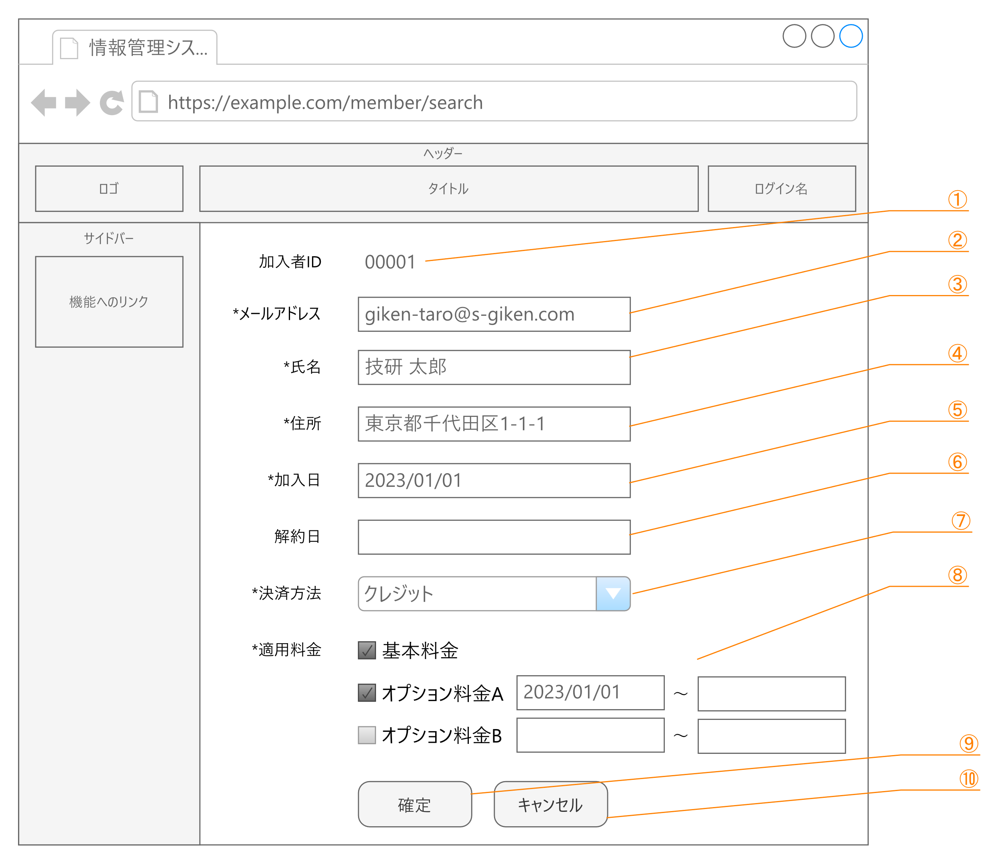

|  |  |  |  |  |  |
| --- | --- | --- | --- | --- | --- |
| No | 項目ID | 項目名 | 項目タイプ | 制限/書式 | 備考 |
| ① | addountId | 加入者ID |  | ― |  |
| ② | mail | メールアドレス | テキスト |  |  |
| ③ | name | 氏名 | テキスト | ― |  |
| ④ | address | 住所 | テキスト | ― |  |
| ⑤ | joinAt | 加入日 | 日付 | YYYY/MM/DD |  |
| ⑥ | retireAt | 解約日 | 日付 | YYYY/MM/DD |  |
| ⑦ | chargeMethod | 決済方法 | ドロップダウン |  | クレジット決済  銀行振込  のいずれか |
| ⑧ | applyAmount | 適用料金 | ※ | ― |  |
| ⑨ | submit | 確定 | ボタン | ― |  |
| ⑩ | cancel | キャンセル | ボタン | ― |  |

### 運用料金

運用料金は、料金情報からすべての項目を取得して、料金種別に次のように表示する。また、

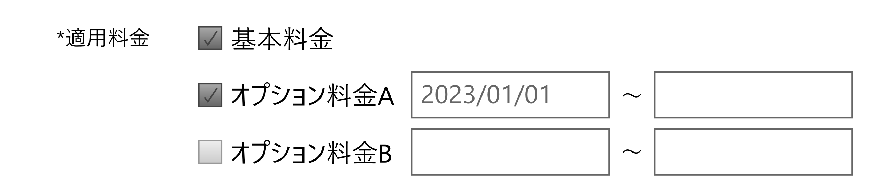

#### 料金種別が「基本料金」の場合

料金名をラベルに持つチェックボックスを表示します。

|  |  |  |  |  |  |
| --- | --- | --- | --- | --- | --- |
| No | 項目ID | 項目名 | 項目タイプ | 制限/書式 | 備考 |
|  | charge_XXXXX | 基本料金名 | チェックボックス | ― | XXXXXは料金ID |

#### 料金種別が「オプション料金」の場合

料金名のラベルを持つチェックボックスと、オプション料金の適用開始日と適用集終了日が入力できる日付入力項目を表示します。

|  |  |  |  |  |  |
| --- | --- | --- | --- | --- | --- |
| No | 項目ID | 項目名 | 項目タイプ | 制限/書式 | 備考 |
|  | charge_XXXXX | オプション料金名 | チェックボックス | ― | XXXXXは料金ID |
|  | charge_XXXXX_start | オプション料金適用開始日 | 日付 | YYYY/MM/DD |  |
|  | charge_XXXXX_end | オプション料金適用終了日 | 日付 | YYYY/MM/DD |  |

## イベント

|  |  |  |  |
| --- | --- | --- | --- |
| No | 項目ID | イベント | アクション |
| 1 | submit | クリック | ＜追加モード時＞  入力された情報を、加入者情報と適用料金情報に追加する。  正常に完了したら、登録した情報を設定した「加入者編集画面」を編集モードで表示する。また、併せてメッセージ項目に正常終了したことを表示する。  入力にエラー場ある場合は、エラーのある項目の入力欄を赤くし。メッセージ項目にエラーが発生したことを表示する。  ＜編集モード時＞  入力された情報を加入者情報と適用料金情報に対して更新する。なお、新たに料金情報を後から追加した場合など、適用料金情報に更新する情報がない場合は、追加する。  正常に完了したら、登録した情報を設定した「加入者編集画面」を編集モードで表示する。また、併せてメッセージ項目に正常終了したことを表示する。  入力にエラー場ある場合は、エラーのある項目の入力欄を赤くし。メッセージ項目にエラーが発生したことを表示する。 |